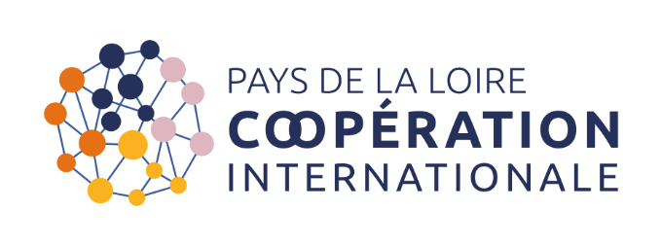
OFFRE D’EMPLOI
Assistant.e gestion de projets
Contexte
Pays de la Loire Coopération Internationale est une association loi 1901 qui développe et anime le réseau regroupant les acteurs engagés dans des actions de coopération ou de solidarité internationale en Pays de la Loire. Le réseau est composé de quatre collèges (collectivités territoriales, associations, établissements d’enseignement et de la recherche, et acteurs économiques). Il est l’un des 12 RRMA (réseau régional multi-acteurs) en France.
Pays de la Loire Coopération Internationale est un outil au service de l’intérêt général, ancré sur le territoire, qui poursuite les 5 axes suivants :
• Observatoire : référencement, collecte de données, production d’analyse et valorisation des acteurs et des projets
• Animation territoriale : organisation d’évènements et de rencontres : CLES pour l’international, conférences, ateliers, groupes de travail, permanences
• Accompagnement des initiatives territoriales : formation est professionnalisation des porteurs de projet, appui-conseil sur les dispositifs de soutien aux acteurs territoriaux
• Coordination de programmes et de projets mutualisés : appui à la maîtrise d’ouvrage, facilitation technique et administrative
• Intermédiation de dispositifs locaux, nationaux ou européens : diffusion d’informations, animation de fonds territoriaux, coordination de dispositifs de soutien à la mobilité internationale et d’éducation à la citoyenneté mondiale

Missions :
En tant qu’Assistant.e gestion de projet, vous serez en charge des missions suivantes :
Appui à la coordination et au développement de projets
- Appui à l’organisation des comités de pilotage et des jurys des dispositifs Tandems Solidaires, TOTEM, Jeunes Solidarité Internationale -Ville Vie Vacances Solidarité Internationale (JSI-VVSI) et Initiatives de Solidarité Internationale (ISI). Relecture et pré-instruction de dossiers de demande de financement dans le cadre de ces dispositifs.
- Suivi des programmes portés par le réseau (RECITAL ODD, Clés en main…), appui à la collecte d’information, relecture des bilans narratifs et financiers.
- Appui au développement de nouveaux programmes.
Observatoire
- Participation aux permanences dans les 5 départements des Pays de la Loire dans le but de contribuer au recensement et à la connaissance des acteurs et d’informer sur les dispositifs d’accompagnement et de financement.
- Contribution à la collecte de données d’observatoire, via l’identification et le référencement des acteurs ligériens de la coopération internationale
- Mise à jour des bases de données des acteurs et projets (annuaire, cartographie, CRM)
- Appui à la mise en œuvre d’étude quantitatives et/ou qualitatives régionales ou inter-régionales.
Animation
- Participation à l’organisation de réunions d’information : soutien logistique, production de support de communication, interventions en public
- Appui à la coordination des groupes de travail thématiques et géographiques du réseau : identification des intervenants, veille, rédaction de fiches thématiques, prise de note, suivi des participants
- Contribution à l’organisation d’événements et de rencontres : identification d’intervenants, soutien logistique, création de documents de présentation
Accueil et accompagnement
- Participation à l’accueil et à l’accompagnement des volontaires internationaux : démarches administratives, découverte des lieux d’accueil, appui à la mobilité, etc.
L’Assistant-e gestion de projet participe aux événements liés à la vie associative et peut se voir affecter d’autres missions selon le développement du réseau. Il.elle contribue également aux travaux de la Conférence Interrégionale des RRMA, sur validation de la direction.
Profil :
- Bac + 3/4 Master gestion de projets internationaux, Métiers de l’ESS ou autres thématiques en lien avec les activités du réseau
- Aisance relationnelle et capacité d’adaptation
- Rigueur et sens de l’organisation
- Très bonnes qualités rédactionnelles
- Goût pour le travail en équipe et avec des partenaires variés
- Très bonne maîtrise des outils informatiques (traitement de texte, tableurs, navigation Internet, emails…)
Conditions :
- CDD - Poste à pourvoir au 1er octobre 2024.
- Durée hebdomadaire de travail 37,5 heures, 15 RTT par an.
- Lieu de travail : Angers, déplacements à prévoir sur le territoire national. Télétravail occasionnel possible.
- Complémentaire santé 50%
- Disponibilité ponctuelle les soirs et weekends
- Rémunération selon expérience et convention ECLAT.

Les candidatures sont à adresser avant le 31 août 2024 à Mathilde Beziau, Directrice, par mail :
mbeziau@paysdelaloire-cooperation-internationale.org

